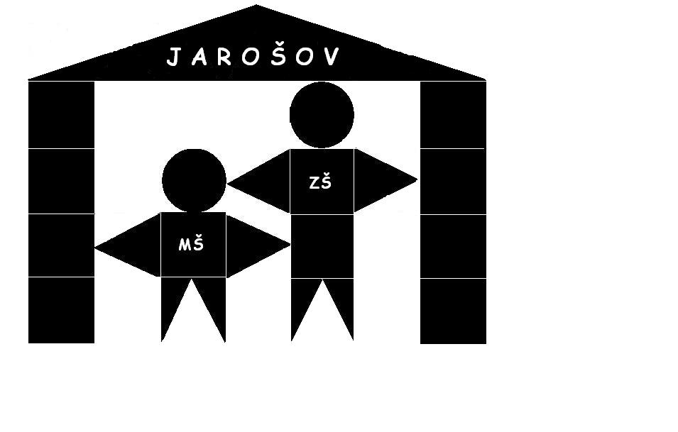
Základní škola a Mateřská škola, Uherské Hradiště – Jarošov, Pivovarská 200, příspěvková organizace

v Uh.Hradišti dne________________

Věc: Žádost o uvolnění dítěte

Žádáme o uvolnění našeho syna / naší dcery/

Jméno a příjmení _____________________________________

Datum narození _____________________________________

Třída _____________________________________

Z vyučovacího procesu po dobu – přesně od kdy do kdy _________________________________

Z důvodu – uvést důvod /rodinná rekreace, zahraniční cesta apod./

_______________________________________________________________________________

Podpis rodičů

_________________________

_________________________

Jméno a příjemní rodičů – adresa

___________________________

___________________________

___________________________

Vyjádření tř. učitele:

